BACCALAURÉAT PROFESSIONNEL

ÉPREUVE DE TRAVAUX PRATIQUES

DE SCIENCES PHYSIQUES

SUJET EI

Ce document comprend :

- une fiche descriptive du sujet destinée à l’examinateur :  - une fiche descriptive du matériel destinée à l’examinateur :  - une grille d’évaluation, utilisée pendant la séance, destinée à l’examinateur  - une grille d’évaluation globale destinée à l’examinateur :  - un document “ sujet ” destiné au candidat sur lequel figurent l’énoncé du sujet, ainsi que les emplacements pour les réponses : | Page  Page  Page  Page  Pages | 2/7  4/7  6/7  7/7  1/6 à 6/6

Les paginations des documents destinés à l’examinateur et au candidat sont distinctes.

ELECTRICITÉ II

CHARGE D’UN CONDENSATEUR

A COURANT CONSTANT

BACCALAURÉAT PROFESSIONNEL

ÉPREUVE DE TRAVAUX PRATIQUES DE SCIENCES PHYSIQUES

FICHE DESCRIPTIVE DU SUJET DESTINÉE À L’EXAMINATEUR

SUJET : CHARGE D’UN CONDENSATEUR

Sous COURANT CONSTANT

1- OBJECTIFS :
Les manipulations proposées permettent de mettre en oeuvre et d’évaluer :
- les méthodes et savoir-faire expérimentaux suivants :
- Réaliser un montage électrique à partir d’un schéma ;
- Exécuter un protocole expérimental ;
- Utiliser un appareil de mesure.
- Utiliser un système d’acquisition de données ;

- le compte rendu d’une étude expérimentale :
- Rendre compte d’observations.

2- MANIPULATIONS :
- Matériel utilisé : voir fiche de matériel ;
- Déroulement : voir le sujet élève ;
- Remarques :
Le matériel mis à la disposition du candidat sera vérifié. Les valeurs ou caractéristiques du générateur, de la diode et du condensateur polarisé sont imposées.

Recommandations :

Les professeurs du centre d’examen devront :
- faire une sauvegarde informatique des acquisitions attendues (fichier de secours) ;
- élaborer une fiche technique propre au matériel de l’établissement conformément à la structure proposée ;

La préparation du système d’acquisition est à la charge de l’examinateur.
- L’examinateur effectuera certains réglages avant le passage du candidat : ceux-ci sont indiqués dans la fiche de matériel destinée à l’examinateur.

3 - ÉVALUATION :
L’examinateur qui évalue intervient à la demande du candidat. Il doit cependant suivre le déroulement de l’épreuve pour chaque candidat et intervenir en cas de problème, afin de lui permettre de réaliser la partie expérimentale attendue. Cette intervention est à prendre en compte dans l’évaluation.

Évaluation pendant la séance :
- Utiliser la “ grille d’évaluation pendant la séance ”.
- Comme pour tout oral, aucune information sur l’évaluation, ni partielle ni globale, ne doit être portée à la connaissance du candidat.
- À l’appel du candidat, effectuer les vérifications décrites sur la grille.
- Pour chaque vérification, entourer, en cas de réussite, une ou plusieurs étoiles suivant le degré de maîtrise de la compétence évaluée (des critères d’évaluation sont proposés sur la grille). Le nombre total d’étoiles défini pour chaque vérification pondère l’importance ou la difficulté des compétences correspondantes.

Pour un appel, l’examinateur évalue une ou plusieurs tâches.
Lorsque l’examinateur est obligé d’intervenir, dans le cas d’un montage incorrect ou d’une manipulation erronée, aucune étoile n’est attribuée pour cette tâche.

En cas d’erreur du candidat ou de problème informatique (données inexploitables) un fichier de secours sera fourni au candidat.
Si le candidat rencontre des difficultés liées à l’environnement informatique il ne sera, en aucun cas, sanctionné.

Évaluation globale chiffrée (grille d’évaluation globale) :
- Convertir l’évaluation réalisée pendant la séance en une note chiffrée : chaque étoile entourée vaut 1 point.
- Corriger l’exploitation des résultats expérimentaux : le barème figure sur le document. (Attribuer la note maximale pour chacun des éléments évalués, dès que la réponse du candidat est plausible et conforme aux résultats expérimentaux.)

BACCALAURÉAT PROFESSIONNEL

ÉPREUVE DE TRAVAUX PRATIQUES DE SCIENCES PHYSIQUES

FICHE DE MATÉRIEL DESTINÉE À L’EXAMINATEUR

SUJET : CHARGE D’UN CONDENSATEUR

A COURANT CONSTANT

Lorsque le matériel disponible dans l’établissement n’est pas identique à celui proposé dans les sujets, les examinateurs ont la faculté d’adapter ces propositions à la condition expresse que cela n’entraîne pas une modification du sujet et par conséquent du travail demandé aux candidats.

PAR POSTE CANDIDAT :
- une source de courant I
- un ordinateur ;
- un dispositif d’acquisition ExAO (interface OrphyLab, logiciel d’acquisition PilotOrphy) - un capteur voltmètre ;
- un capteur ampèremètre ou
- un capteur voltmètre différentiel
- une capsule « synchro front » optionnel
- 1 conducteurs ohmiques R₁ « R₁ = 1 kΩ»
- 3 condensateurs polarisés ou non C₁, C₂, C₃ étiquetés « C₁ = 2200 µF », « C₂ = 1000 µF », « C₃ = X µF » (470µF) monté sur support ; les bornes + et - sont clairement identifiées. Compte tenu des tolérances de fabrication des composants (conducteur ohmique et condensateur), il est souhaitable que les examinateurs testent ces matériels pour obtenir une constante de temps de l’ordre de 1 seconde. Si d’autres valeurs étaient choisies, il conviendra de modifier en conséquence la partie 4 ;
- un interrupteur inverseur ;
- des fils conducteurs ;
- une fiche technique simplifiée du logiciel.

La préparation du système d’acquisition est à la charge de l’examinateur :
- pour l’interface et les capteurs : le montage sera réalisé par l’examinateur ;
- pour les capteurs : les calibrages et les étalonnages seront réalisés par l’examinateur ;
- pour le dispositif d’acquisition :
- pour chacune des deux acquisitions, les paramètres (durée d’acquisition : 10 RC, nombre de points : environ 500, synchronisation externe, front ou par valeur croissante adéquate…) sont définis par l’examinateur ;
- la fenêtre d’acquisition est celle proposée dans la fiche technique ;
- un fichier de résultats expérimentaux sera préalablement enregistré et pourra être fourni au candidat en cas de besoin (fichier de secours).

Il est important de notifier au candidat de ne pas modifier les réglages.

POSTE EXAMINATEUR :
- un appareil de chaque sorte en réserve.
- un fichier de résultats expérimentaux sera préalablement enregistré et pourra être fourni au candidat en cas de besoin (fichier ce secours).

BACCALAURÉAT PROFESSIONNEL

ÉPREUVE DE TRAVAUX PRATIQUES DE SCIENCES PHYSIQUES

GRILLE D’ÉVALUATION PENDANT LA SÉANCE

SUJET : CHARGE D’UN CONDENSATEUR

A COURANT CONSTANT

NOM et Prénom du CANDIDAT : N° :

Date et heure évaluation : N° poste de travail :

Appels | Vérifications des tâches |  | Evaluations
Appel n° 1 |  | Réalisation du montage | *
Appel n° 1 |  | Interrupteur K en position 2 | *
Appel n° 1 |  | Respect des polarités | *
Appel n° 1 |  | Acquisition | *
Appel n° 2 |  | Type de fonctions | *
Appel n° 2 |  | Verrouillage des voies | *
Appel n° 2 |  | Acquisition | *
Appel n° 3 |  | Résultats corrects | *
Appel n° 3 |  | Intensité constante | *
Appel n° 3 |  | Source de courant | *
Appel n° 3 |  | Diminue | *
Appel n° 3 |  | inversement proportionnel | *
Appel n° 4 |  | Lecture des coordonnées (x, y) | *
Appel n° 5 |  | Remise en état du poste de travail | *

BACCALAURÉAT PROFESSIONNEL

ÉPREUVE DE TRAVAUX PRATIQUES DE SCIENCES PHYSIQUES

GRILLE D’ÉVALUATION GLOBALE

SUJET : CHARGE D’UN CONDENSATEUR

A COURANT CONSTANT

NOM et Prénom du CANDIDAT : N° :

Date et heure évaluation : N° poste de travail :

 | Barème | Note
Évaluation pendant la séance  (Chaque étoile vaut 1 point) | 14
Exploitation des résultats expérimentaux
Relevé de la tension U_{R1} | 1
Calcul de la valeur de I | 1
Expression de U_{AB} | 1
Expression de C | 1
Calcul du coefficient directeur a | 1
Calcul de la capacité C | 1

BACCALAURÉAT PROFESSIONNEL

ÉPREUVE DE TRAVAUX PRATIQUES DE SCIENCES PHYSIQUES

SUJET DESTINÉ AU CANDIDAT :

CHARGE D’UN CONDENSATEUR

A COURANT CONSANT

NOM et Prénom du CANDIDAT : N° :

Date et heure évaluation : N° poste de travail :

L’examinateur intervient à la demande du candidat ou quand il le juge utile.

Dans la suite du document, ce symbole signifie “Appeler l’examinateur”.
Dans la suite du document, ce symbole signifie“ Consulter la notice technique ”.

BUT DES MANIPULATIONS :

Déterminer la valeur de la capacité C d’un condensateur..

TRAVAIL À RÉALISER :

1- Courbes Uc = f(t) et U_{R} = f(t)

Relevé de la tension aux bornes du condensateur en fonction du temps –
Relevé de la tension aux bornes de la résistance en fonction du temps –

- Réaliser le montage schématisé ci-dessous : avec inverseur et voltmètre différentiel (*), le dipôle R1 étiqueté « R₁ = 1 kΩ» et le condensateur C1 étiqueté « C₁ = 2200 µF »

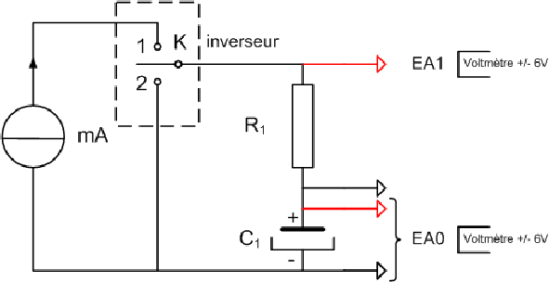

- Réglages à effectuer :
- l'interrupteur K est sur la position 2 ;
- le générateur de courant délivre un courant d’intensité I

Appel n° 1
Appeler l’examinateur pour qu’il vérifie le montage, qu’il prépare la fenêtre d’acquisition et qu’il mette le générateur sous tension.

Devant l’examinateur, réaliser les manipulations suivantes :
- démarrer l’acquisition et basculer rapidement l’interrupteur K sur la position 1 ;
- lorsque l’acquisition est terminée, basculer l’interrupteur K sur la position 2.
- Faire une copie d’écran

La courbe Uc = f(t) (tension aux bornes du condensateur) est la représentation graphique de quel type de fonction?

Cocher la réponse correspondante.

Fonction affine | □ | Fonction linéaire | □ | Fonction constante | □

La courbe U_{R} = f(t) (tension aux bornes de la résistance R) est la représentation graphique de quel type de fonction?

Cocher la réponse correspondante.

Fonction affine | □ | Fonction linéaire | □ | Fonction constante | □

Quelle est la tension aux bornes du dipôle résistif R1 ?

U_{R1} = ……………. V

En déduire l’intensité du courant de charge I dans le circuit.

 | I = ……………. mA | (3)

- Changer le dipôle C₁ étiqueté « C₁ = 2200 µF» ; par le dipôle C₂ étiqueté « C₂ = 1000 µF». On conserve le même résistor R₁

2. Nature du courant

Appel n° 2
Appeler l’examinateur pour qu’il vérifie les résultats et qu’il prépare la fenêtre d’acquisition

- Verrouiller la voie U₀
- Lancer une acquisition
- Basculer l’interrupteur K en position 2

Quelle est la tension aux bornes du dipôle résistif R1 ?
En déduire l’intensité du courant de charge I dans le circuit.

U_{R1} = …………….V |  | I = ……………. mA

- Changer le dipôle C₂ étiqueté «C₂ = 1000 µF» ; par le dipôle C₃ étiqueté « C₃ = X µF»
- Verrouiller les voies U0 et U1
- Faire une acquisition
- Basculer l’interrupteur K en position 2

Faire une copie d’écran

- Quelle est la tension aux bornes du dipôle résistif R1 ?
- En déduire l’intensité du courant de charge I dans le circuit.

U_{R1} = …………….V |  | I = ……………. mA

Que peut-on dire de l’intensité du courant dans les 3 expériences ?
………………………………………………………………………………………………………………………
………………………………………………………………………………………………………………………
Comment s’appelle un tel générateur ? (Cocher la réponse)

 | Source de tension | □
 | Source de courant | □
 | Dipôle actif quelconque | □

Si vous disposez d’une capsule « SYNCHRO FRONT »

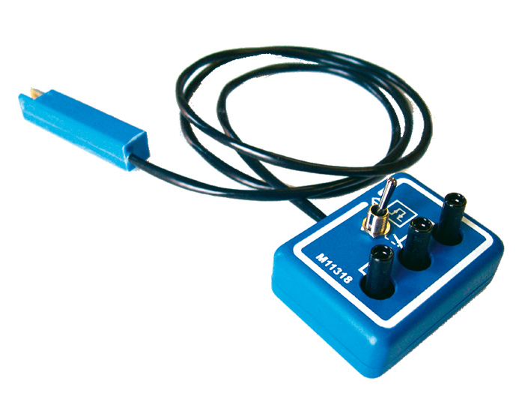 | 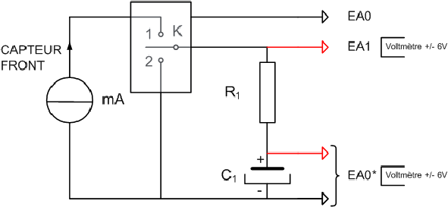

3 Détermination de la capacité C du condensateur

Dans le circuit, lorsqu’on augmente la valeur de la capacité du dipôle C, le temps de charge t du condensateur C

On admet que le temps de charge t du condensateur C à travers une résistance R est

Appel n° 3
Appeler l’examinateur pour qu’il vérifie les résultats

On rappelle que la quantité d’électricité q transportée par unité de temps est :

 | Q = i x t | (1)

Et que cette même quantité d’électricité dépend, dans le cas d’un condensateur, de sa capacité C à emmagasiner de l’énergie et de la tension à ses bornes :

 | Q = C x U_{AB} | (2)

D’après (1) et (2) on en déduit
 | C x U_{AB} = i x t | (3)

Exprimer alors U_{AB} en fonction de t, C et i U_{AB} = f(t)

U_{AB} = …………………………….

En déduire l’expression de C en fonction de i, t et U_{AB,}

 | C = ………………………………. | (4)

On a trouvé I = ……….. mA (question précédente)

A l’aide des outils graphiques du logiciel,
(1) réticule
(2) modélisation

(1)- Déterminer les coordonnées x et y d’un point de la droite de charge et en déduire le coefficient directeur « a » de la droite de charge du condensateur ;

x = ………… |  | y = …………. |  | a = …………

Faire une copie d’écran
Ou

(2)- Déduire le coefficient directeur « a » de la droite de charge du condensateur

a = ……………………………….

Faire une copie d’écran

Appel n° 4
Appeler l’examinateur pour qu’il vérifie les résultats

On a trouvé I = ……….. mA (question précédente)

Calculer alors la valeur de la capacité du condensateur Cx

Cx = ……………………. µF

4. Remise en état du poste de travail

- Fermer l’application logicielle « PilotOrphy
- Éteindre l’ordinateur.
- Remettre en état le poste de travail

Appel n° 5
Faire vérifier la remise en état du poste de travail et remettre ce document à l’examinateur.

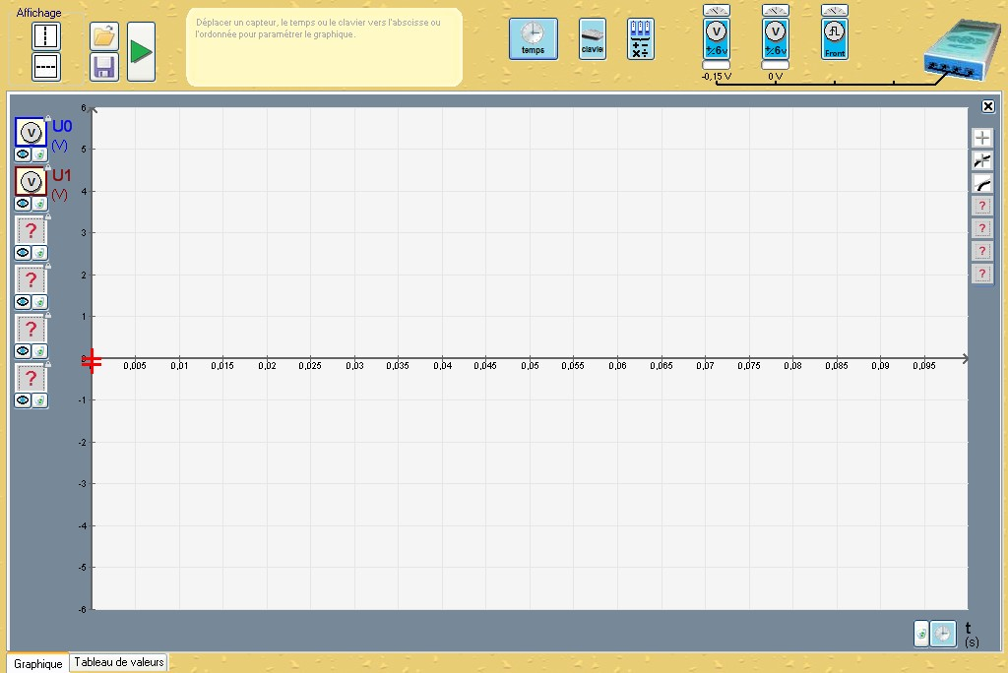 | 